TIẾT 22. ÔN ĐỌC NHẠC: BÀI SỐ 3
- ÔN TẬP BÀI HÁT: HOA LÁ MÙA XUÂN

I. Yêu cầu cần đạt:
1. Kiến thức:
- HS hát đúng giai điệu và thuộc lời ca lời ca bài hát: Hoa lá mùa xuân.
- Đọc đúng cao độ, trường độ bài đọc nhạc số 3.
- Hiểu cách chơi trò chơi: Mình cùng trồng cây.
2. Năng lực:
*Năng lực đặc thù:
- HS biểu diễn bài hát Hoa lá mùa xuân kết hợp những ý tưởng sáng tạo của nhóm và cá nhân.
- Thể hiện bài đọc nhạc kết hợp được với nhạc cụ đệm và kí hiệu bàn tay.
- Biết vận dụng – sáng tạo với trò chơi âm nhạc theo chủ đề của bài học.
*Năng lực chung:
- Tích cực, chủ động tham gia hoạt động học tập cùng tập thể/ nhóm/ cặp đôi hoặc cá nhân ở lớp.
3. Phẩm chất: Biết yêu quý và bảo vệ thiên nhiên.
II. Đồ dùng dạy – học:
- Đàn, thanh phách.
- Bài giảng ĐT.
III. Các hoạt động dạy học chủ yếu:
Hoạt động của giáo viên | Hoạt động của học sinh
1. Khởi động: 2- 3’  *Mục tiêu: Giúp Hs nhớ lại tên bài hát, tác giả, tạo sự hứng khởi để kết nối với nội dung bài mới.  *Cách tiến hành:  - GV gõ 1 câu tiết tấu trong bài hát Hoa lá mùa xuân, Hỏi HS đó là tiết tấu của bài hát nào đã học?  - Gv yêu cầu cả lớp hát lại bài hát.  - GV nhận xét, giới thiệu bài học.  2. Thực hành, luyện tập:  a. Ôn đọc nhạc: Bài số 3: 9-10’  *Mục tiêu: Thể hiện bài đọc nhạc kết hợp được với nhạc cụ đệm, nhạc beat và vận động.  *Cách tiến hành:  - GV cho HS ôn lại bài đọc nhạc theo kí hiệu bàn tay kết hợp nhạc đệm.  - GV cho HS ôn đọc nhạc kết hợp với vận động.  - GV yêu cầu các nhóm/ đôi bạn/ cá nhân trình diễn với các yêu cầu đã luyện tập.  - GV khuyến khích HS thể hiện nét mặt, điệu bộ và cử chỉ trong khi thực hiện bài đọc nhạc.  - GVNX, tuyên dương.  b. Ôn tập bài hát Hoa lá mùa xuân. 14-15’  *Mục tiêu: HS biết hát theo giai điệu và đúng lời ca. Hát đồng đều, hòa giọng kết hợp gõ đệm cho bài hát. HS biết hát kết hợp vận động phụ họa theo bài hát.  *Cách tiến hành:  - GV cho cả lớp ôn lại bài hát.  - YYCHS hát kết hợp vận động.  - GV tổ chức cho HS tập trình diễn bài hát theo các hình thức: đồng ca, tốp ca, song ca, đơn ca kết hợp nhạc đệm và vận động.  - Gv nhận xét, sửa sai (nếu có)  3. Vận dụng – Sáng tạo 6- 7’  *Mục tiêu: Hiểu cách chơi trò chơi Mình cùng trồng cây.  - HS chủ động, mạnh dạn, tự tin, hợp tác nhóm tốt khi tham gia trò chơi.  *Cách tiến hành:  - GV HD cách chơi:  Bước 1: Đọc lời theo tiết tấu.  - GV hướng dẫn HS đoc phần lời của trò chơi theo tiết tấu trong SGK từ 3 – 5 lần từ trái qua phải  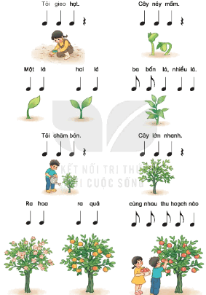  Bước 2: Chia nhóm.  - GV chia lớp thành hai nhóm đọc đối đáp, trên nền tiết tấu rap với tốc độ từ 80 – 120.  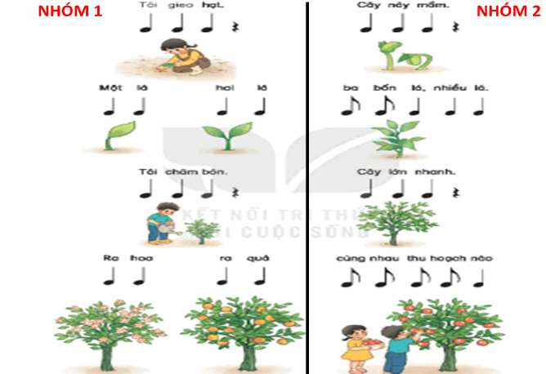  Bước 3: Mình là Raper.  - Đọc trên nền tiết tấu của đàn phím điện tử (GV có thể chọn tiết tấu hiphop, rap,funk,…)  - GV cho các nhóm thực hành luyện tập theo hình thức đối đầu.  - GV hướng dẫn HS vận động cơ thể khi đọc rap  - GV yêu cầu HS tự nhận xét và nhận xét nhóm các bạn thực hiện để điều chỉnh, sửa các lỗi (nếu có).  - GV khen ngợi, động viên HS những nội dung thực hiện tốt và nhắc nhở HS những nội dung cần tập luyện thêm. Khuyến khích HS về nhà chơi trò chơi và tương tác với người thân.  - GV cùng HS tổng kết lại các ND tiết học và chủ đề 5.  - Nhận xét tiết học (khen + nhắc nhở) | - Hs nghe.  - HSTL.  - Hs thực hiện.  - Hs lắng nghe.  - Thực hiện kết hợp ký hiệu bàn tay.  - Nhún chân trái, phải theo nhịp.  - Lên bảng biểu diễn.  - NX bạn.  - Ôn lại bài hát.  - Hát kết hợp vận động.  - Tập trình diễn bài hát theo các hình thức: đồng ca, tốp ca, song ca, đơn ca kết hợp nhạc đệm và vận động.  - NX bạn.  - Lắng nghe GV HD và làm mẫu sau đó từng tổ tập và ghép vào nhau.  - Nhóm 1 đọc câu 1, nhóm 2 đọc câu 2 cùng gõ nhạc cụ.  - Quan sát, nghe GV làm mẫu đọc lời.  - 2 nhóm đọc nối tiếp đối đáp từ trái qua phải.  - Đọc tự do trên nền nhạc điện tử.  - Nhóm 1 đọc hết lời nhóm 1, sau đó đến nhóm 2 tương tự.  - Vận động theo HD GV.  - Nhận xét nhóm chéo nhau.  - Lắng nghe.  - Nêu lại các ND đã học.  - Hs ghi nhớ.

